Вести недели «7 шагов к профессии»
В рамках проведения VIII областной Недели труд и профориентации «7 шагов к профессии» - 2018 в 1-11 классах прошли встречи с родителями обучающихся, которые рассказали о своих профессиях.
Старшеклассники стали участниками региональной видеоконференции «Открытый урок. Компетенции будущего», а также приняли участие в онлайн тестировании «Профперспектива», «Моя возможная профессия».
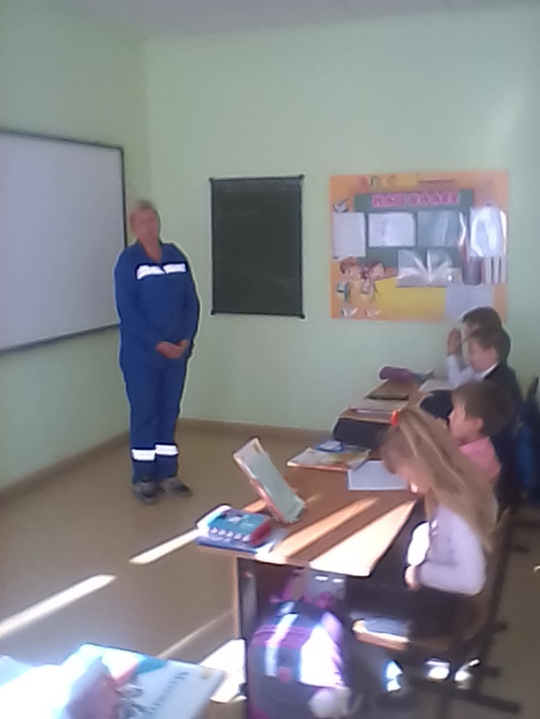

Профессия – фельдшер скорой помощи.
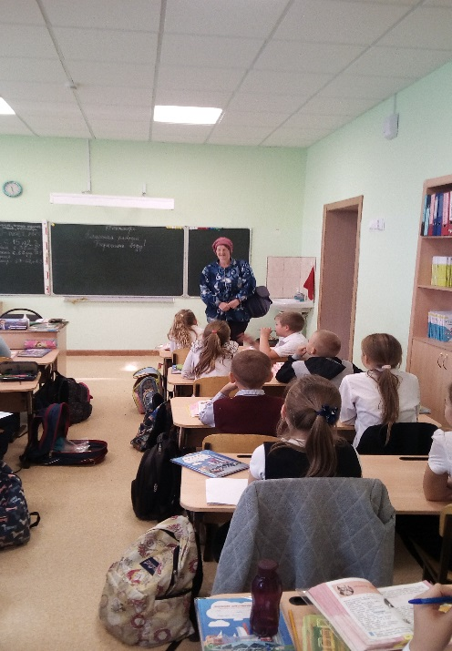

Профессия – почтальон Почты России

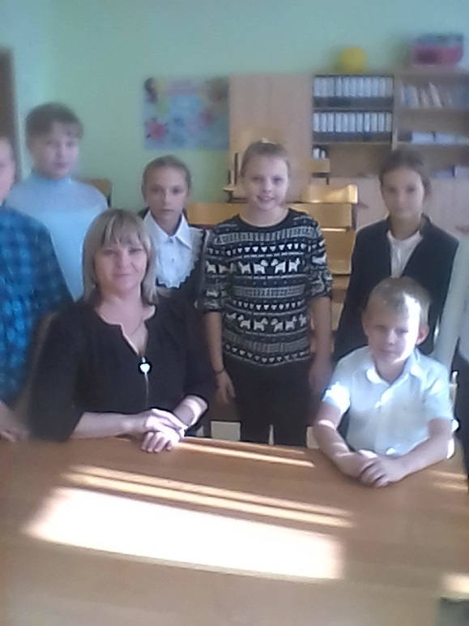
Работник администрации сельского поселения Воскресенка
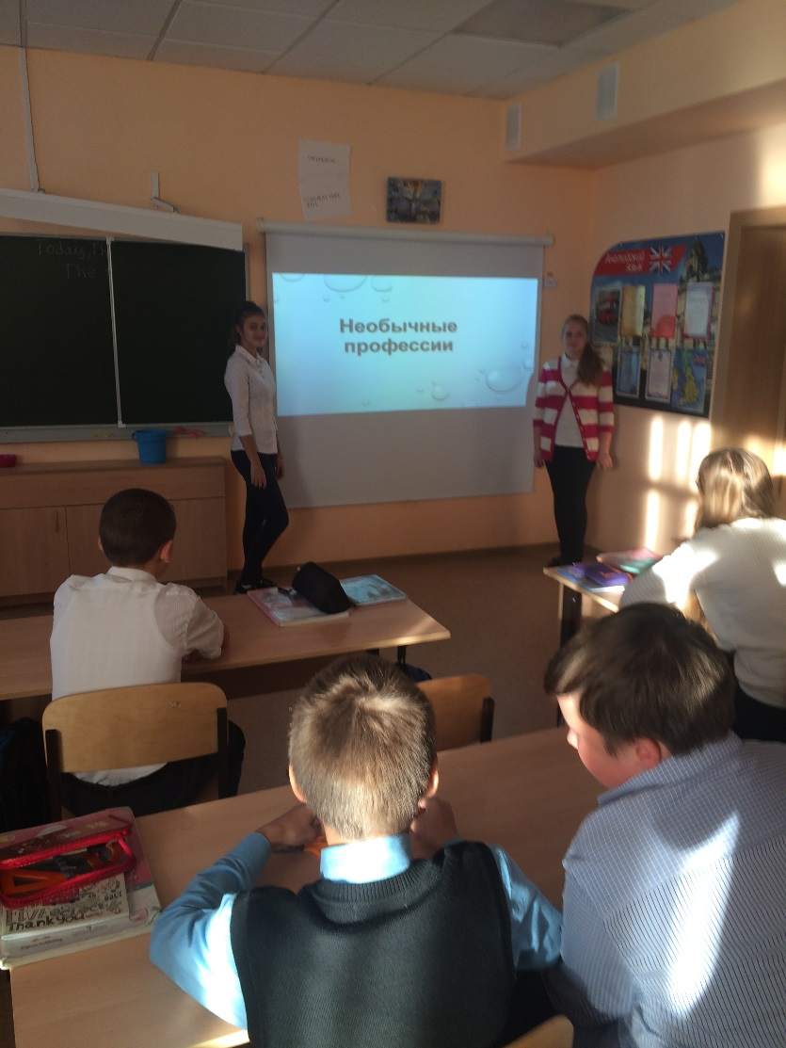
7 класс познакомился с необычными профессиями в рамках презентации, подготовленной одноклассниками.
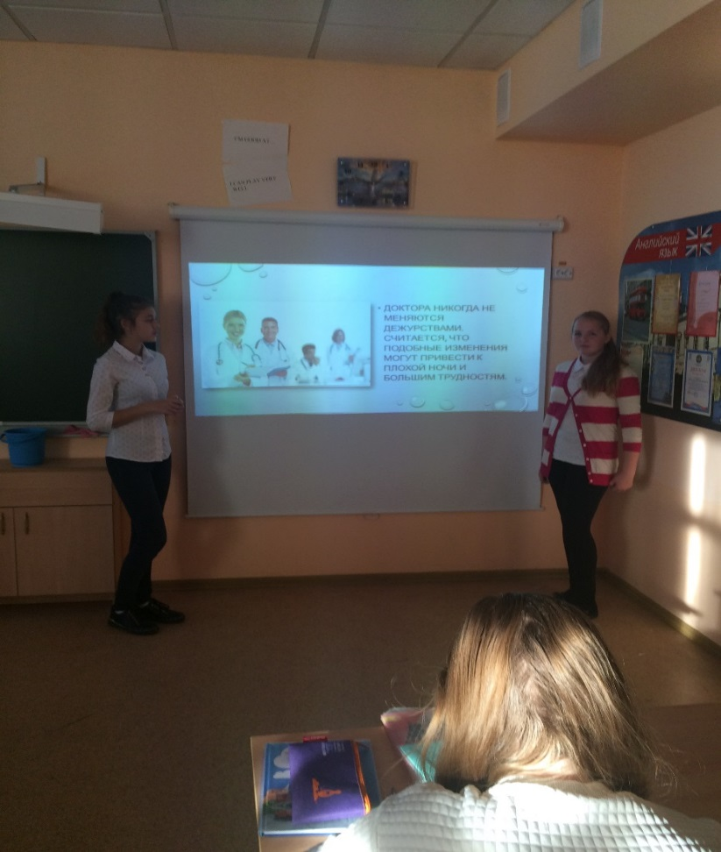

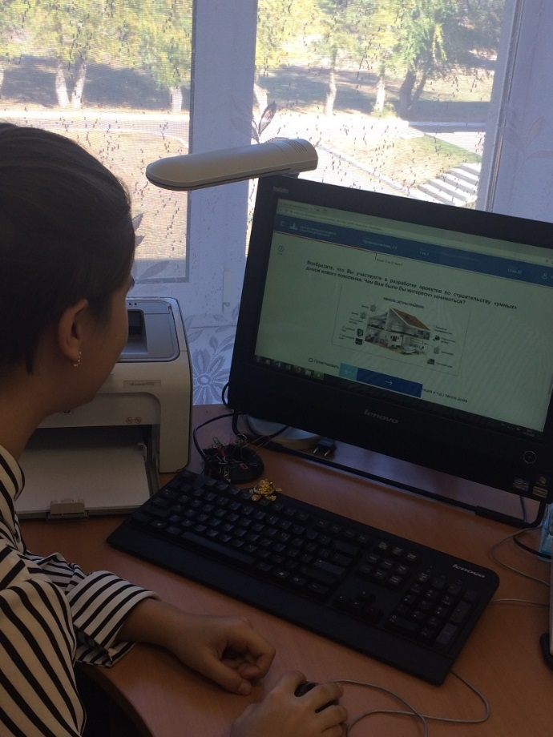 Онлайн-тест «Профперспектива»
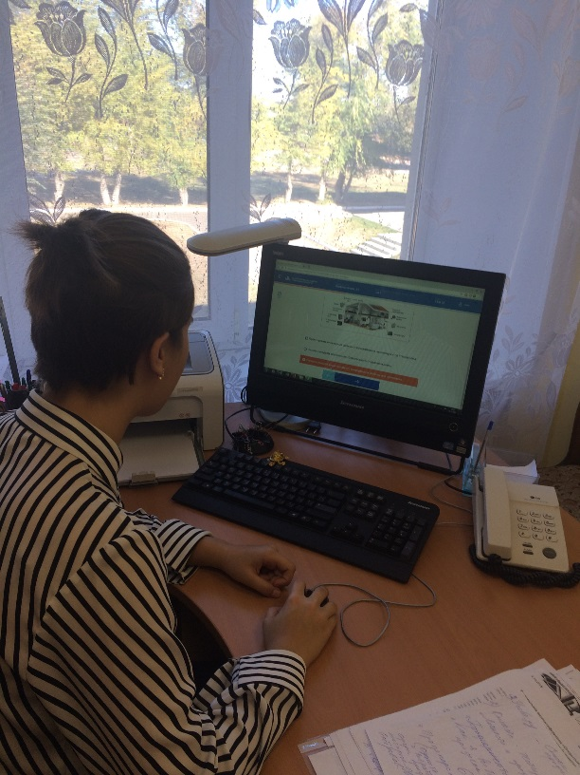

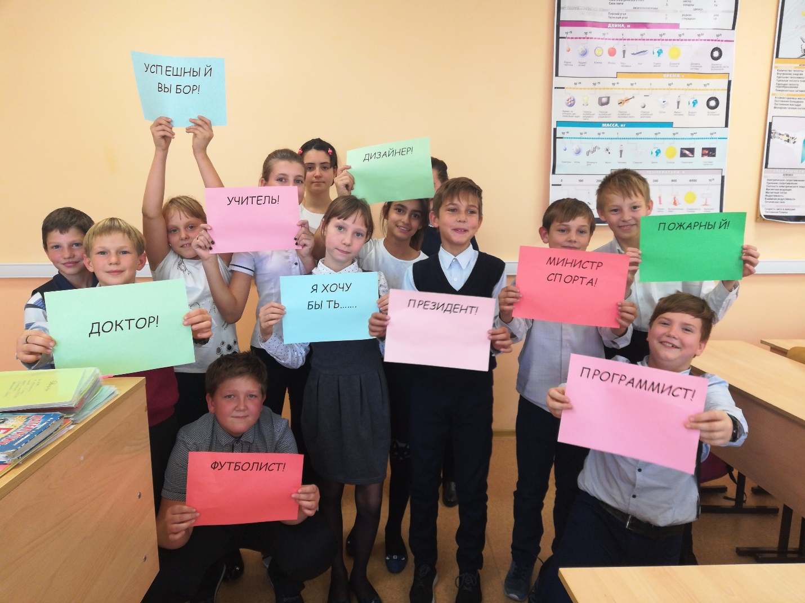

Пятиклассники высказали свое мнение «Я хочу быть…»
В рекреации школы оформлен стенд с рядом рекомендаций для правильного выбора профессии:
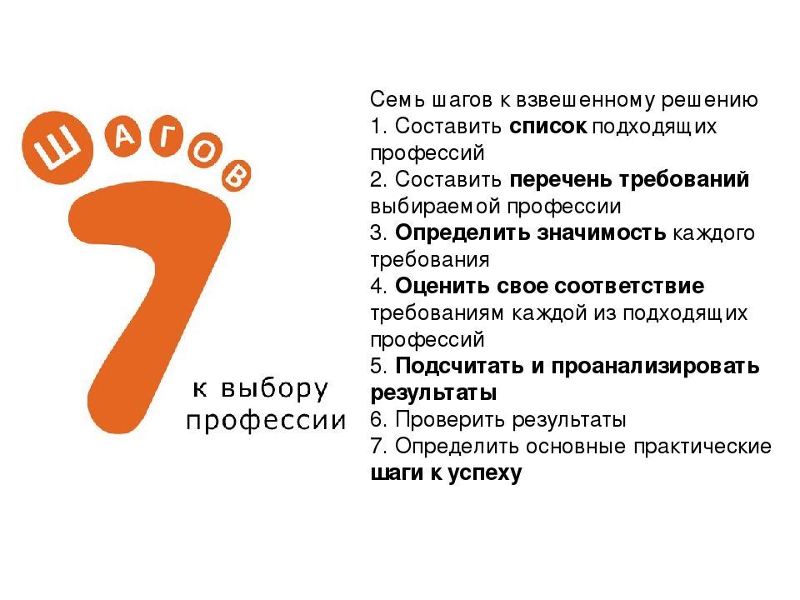
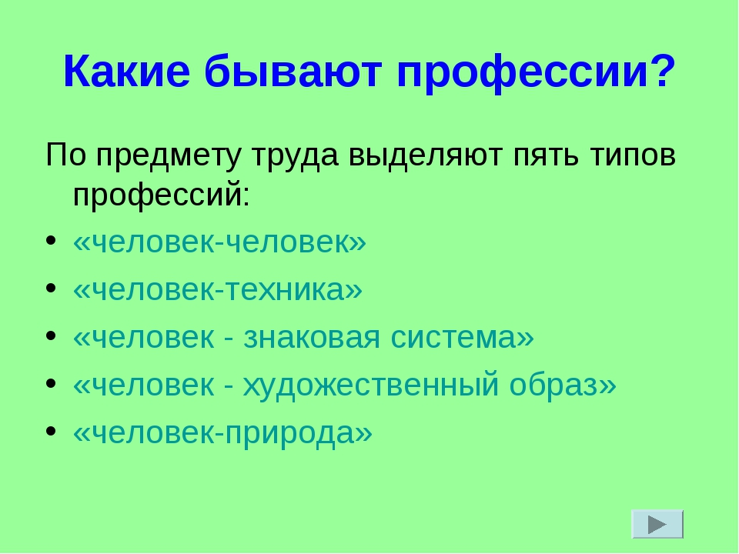

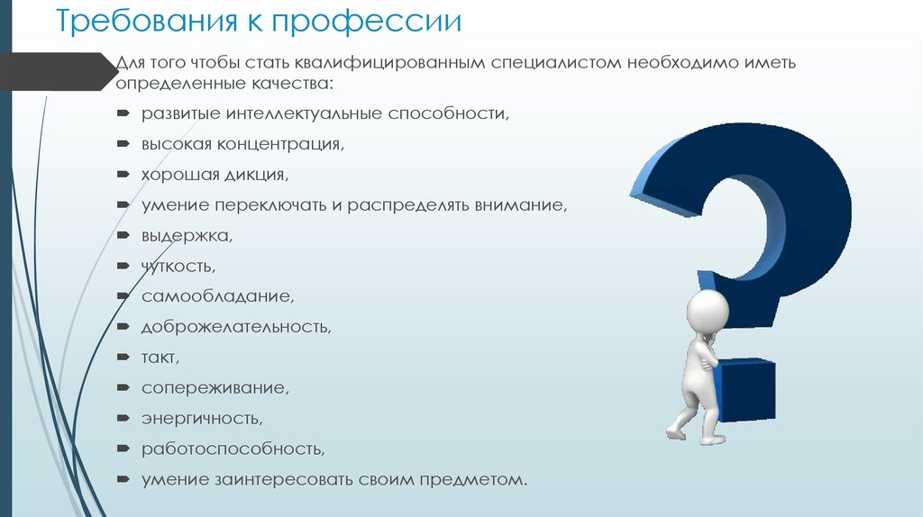
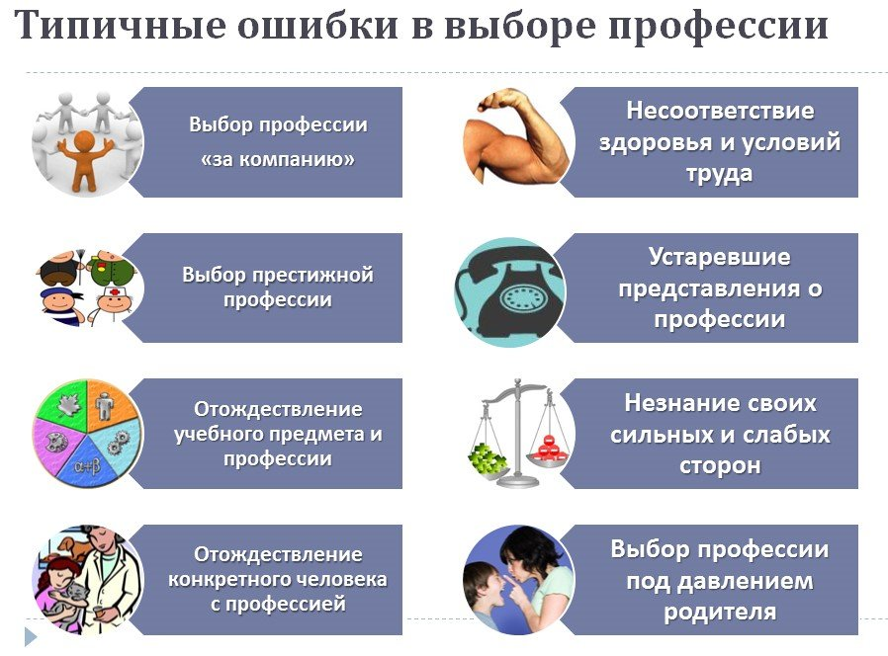

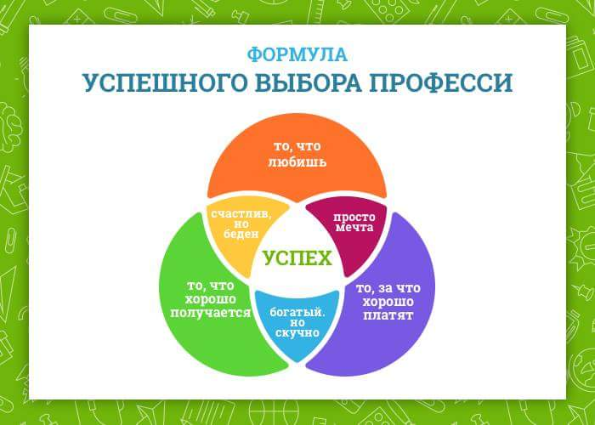
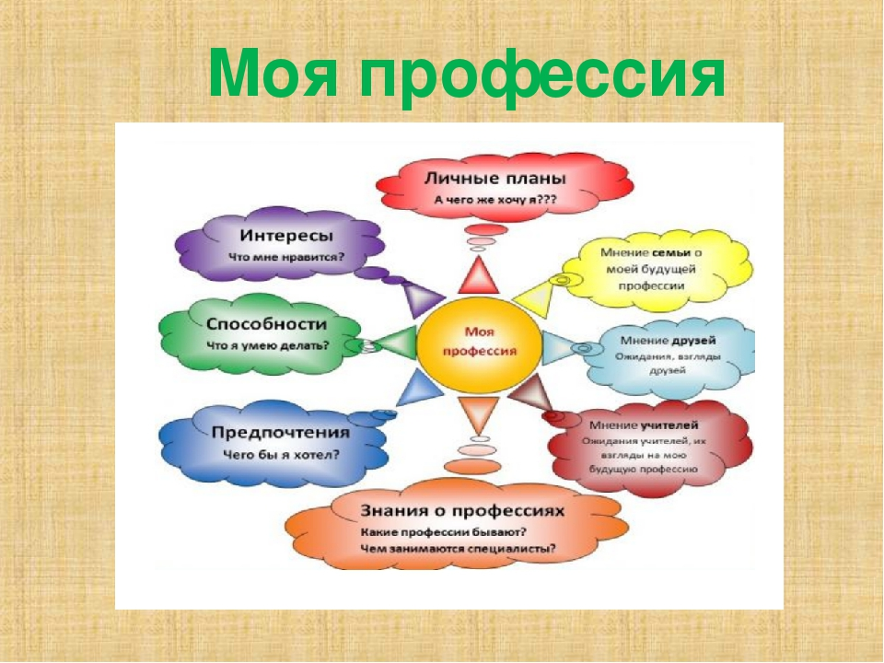

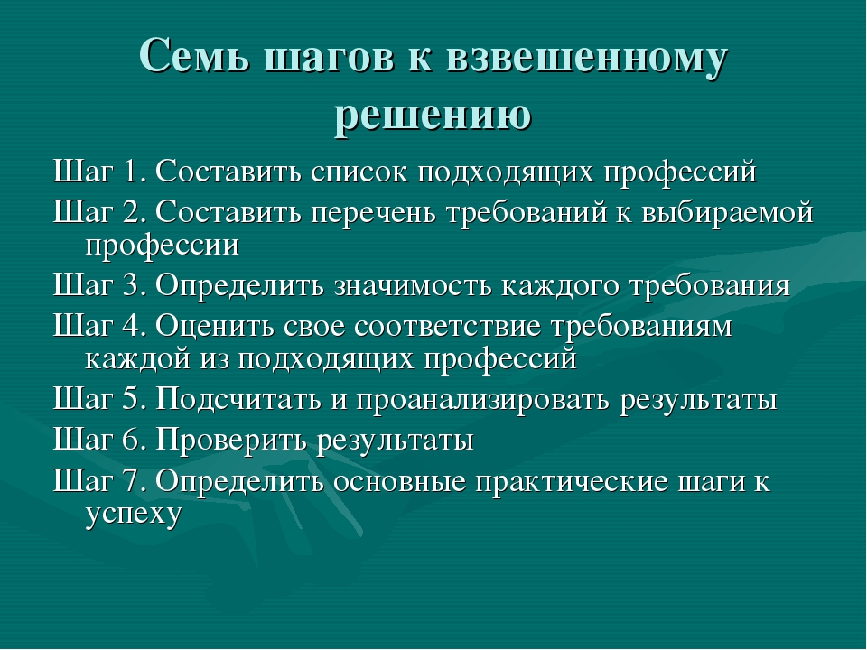

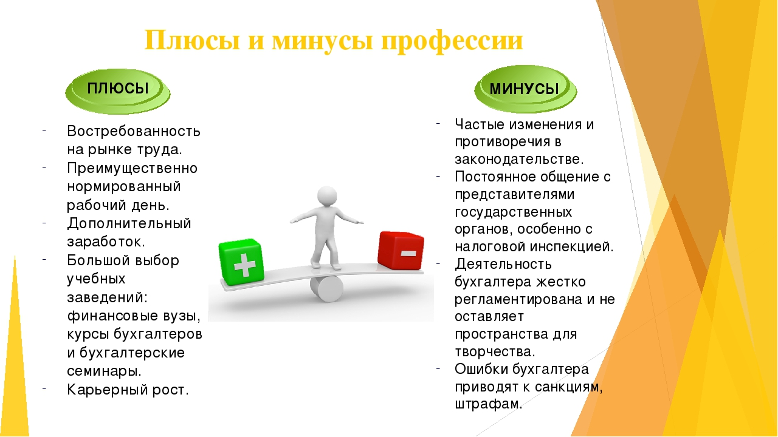

Заместитель директора по УВР Л.В. Резинкина
22.10.2018

